2017年度部门决算公开

中共石家庄市长安区委办公室
2018年10月30日

部门决算公开目录

第一部分 石家庄市长安区委办公室概况
一、部门职责
二、部门决算单位构成
第二部分 石家庄市长安区委办公室2017年度部门决算报表
一、收入支出决算总表
二、收入决算表
三、支出决算表
四、财政拨款收入支出决算总表
五、一般公共预算财政拨款收入支出决算表
六、一般公共预算财政拨款基本支出决算经济分类表
七、政府性基金预算财政拨款收入支出决算表
八、国有资本经营预算财政拨款收入支出决算表
九、“三公”经费等相关信息统计表
十、政府采购情况表
第三部分 石家庄市长安区委办公室2017年度部门决算情况说明
第四部分 名词解释
第一部分 中共石家庄市长安区委办公室概况
- 部门职责
- 承担为本级党委服务、为基层部门服务、为人民群众服务的“三服务”任务，充分发挥参谋助手、督促检查、协调综合和后勤保障作用。
（二）承担区委、区委领导同志交办的文件、讲话稿的起草或修改工作；负责区委、区委办公室文件的起草和审核工作。
（三）围绕上级党委和区委总体工作部署，开展调查研究，为领导决策提供服务。
（四）围绕上级党委的重要部署和区委的中心工作收集、处理信息，反映工作动态，搜集社情民意，为区委提供参考和依据。
（五）督促检查上级党委和区委重要工作部署的落实情况；负责上级和区委领导同志指示件的传达和督办落实。
（六）负责区委常委会议及其他全区性重要会议的组织和服务工作；负责区委、区委领导日常工作、公务活动的组织安排；负责区委、区委办公室日常文书处理；负责整理、编发区委常委会等会议记录、纪要。
（七）负责全区党政系统密码通信和密码管理，负责中央省市区党政领导机关及要害部门的核心机密电文、信件的传递工作；承担区密码工作领导小组办公室的日常工作。
（八）负责全区党政系统及经济、科技方面的保密管理工作，全区通信和计算机网络保密技术管理工作承担区委保密委员会的日常工作。
（九）负责上级领导机关来区委公务活动和区委办公室的接待工作。
（十）区委办公室负责区委办公室干部职工的思想建设、组织建设、作风建设、党员管理教育和纪律检查工作以及劳资管理、离退休人员的服务工作。
（十一）完成区委交办的其他任务。
二、部门决算单位构成
2017 年度，纳入本部门决算汇编范围的独立核算单位共1 个，是中共石家庄市长安区委办公室 ，单位基本性质为行政单位，预算管理级次为县级预算单位，执行行政单位会计制度，较上年无增减变化。
第二部分 中共石家庄市长安区委办公室2017年度部门决算报表
- 收入支出决算总表
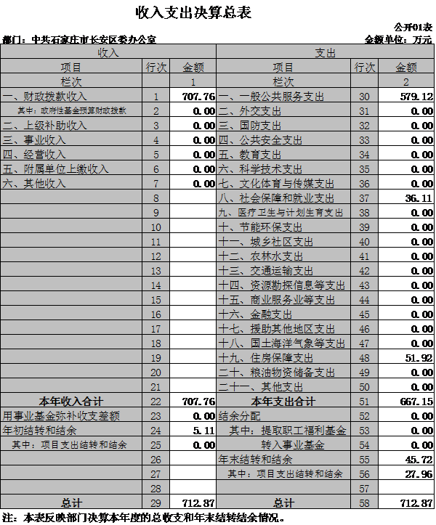

- 收入决算表
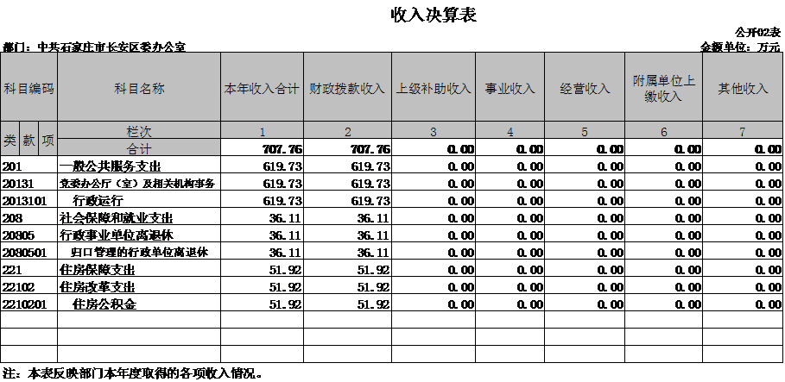
- 支出决算表
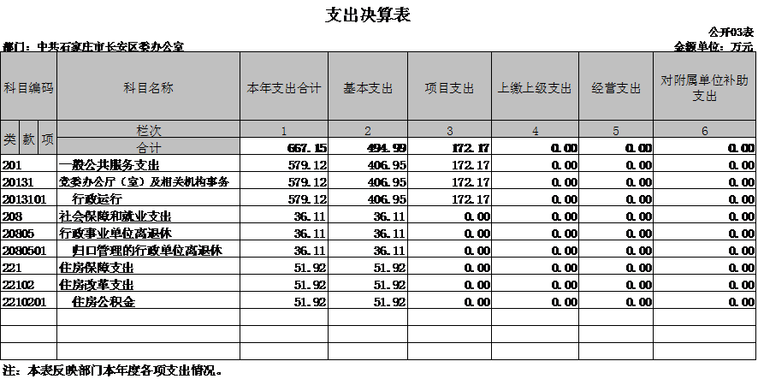

- 财政拨款收入支出决算总表
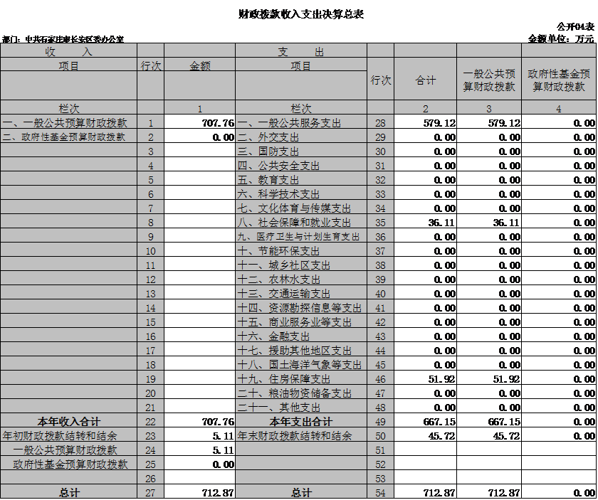
- 一般公共预算财政拨款收入支出决算表
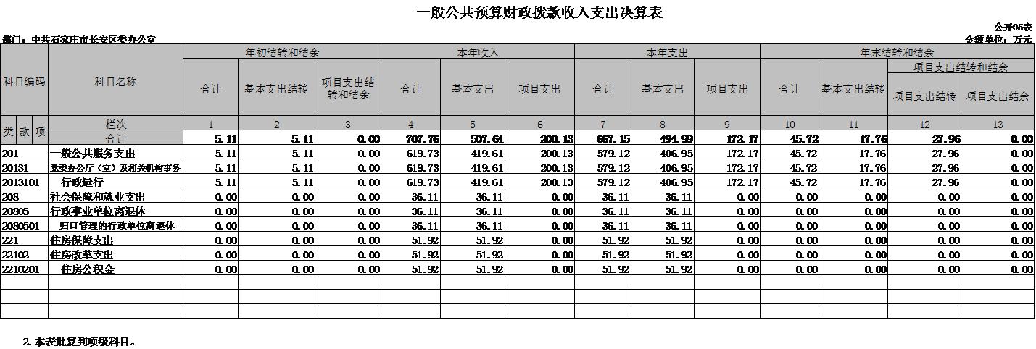
- 一般公共预算财政拨款基本支出决算经济分类表
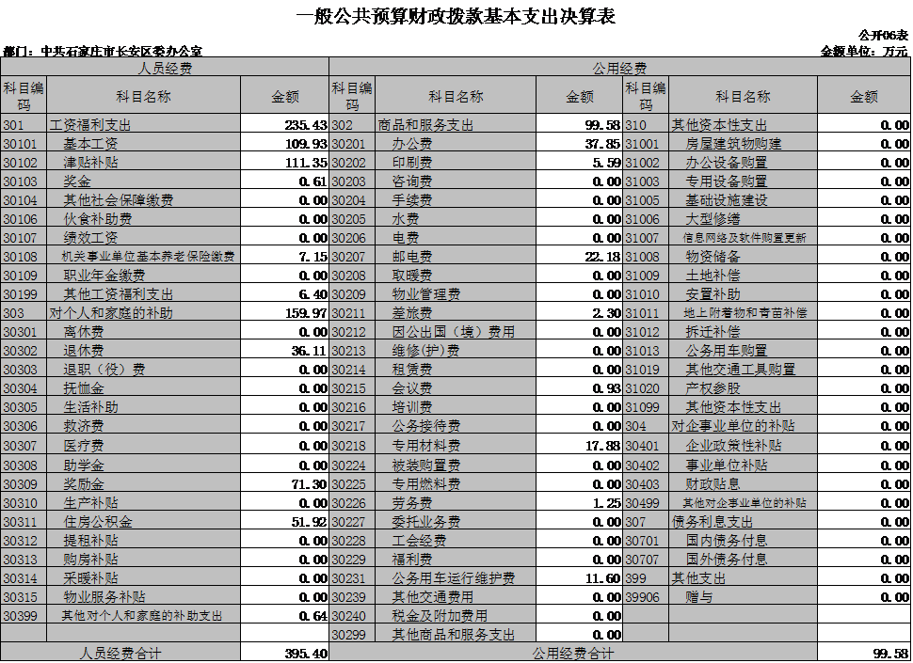
- 政府性基金预算财政拨款收入支出决算表
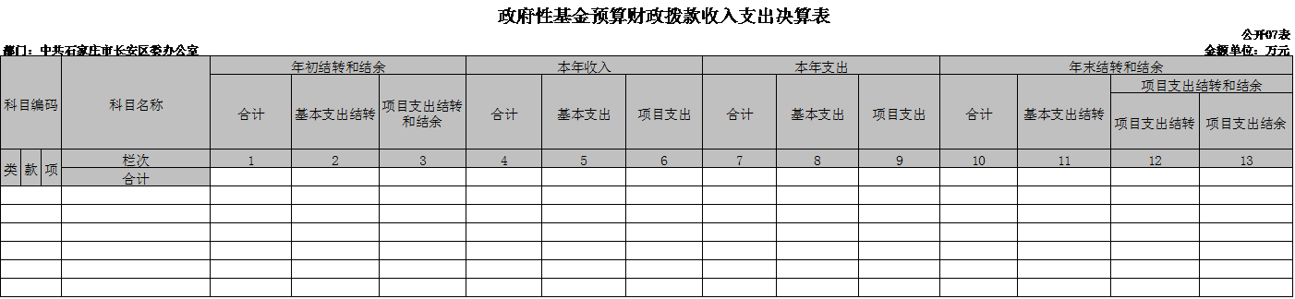
注：本部门本年度无相关收支，按要求空表列示。

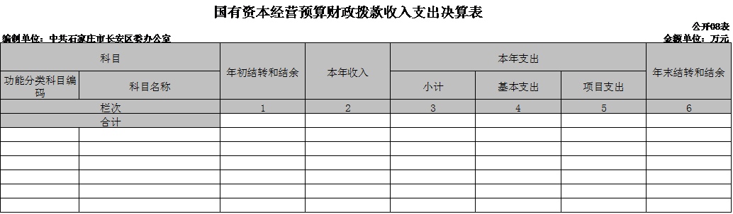
- 国有资本经营预算财政拨款收入支出决算表
注：本部门本年度无相关收支，按要求空表列示。

- “三公”经费等相关信息统计表
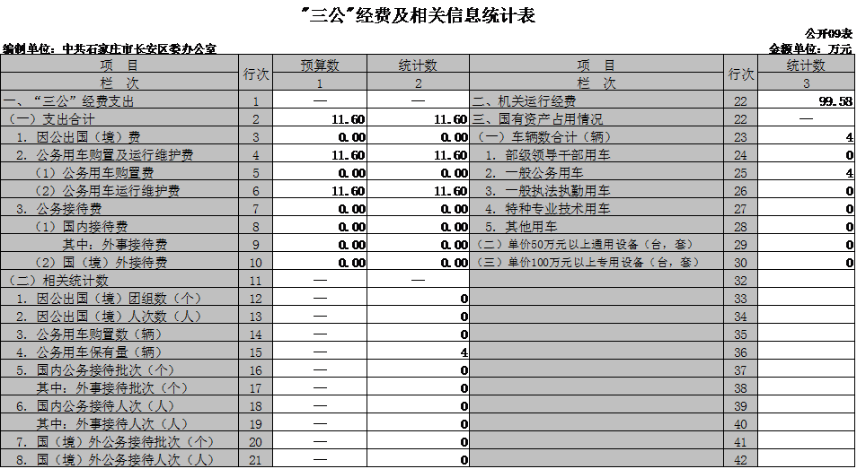
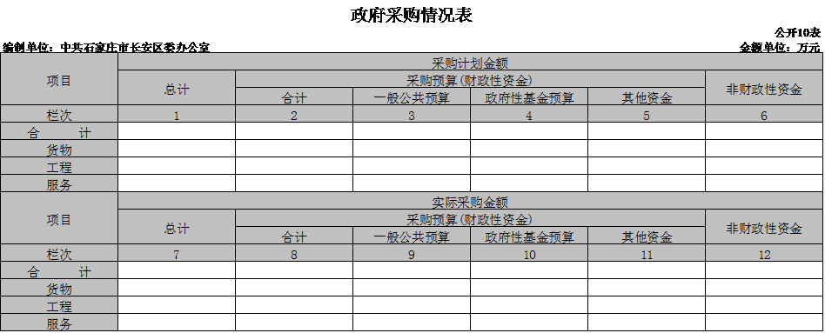
十、政府采购情况表
注：本部门本年度无相关收支，按要求空表列示。
第三部分 中共石家庄市长安区委办公室2017年部门决算情况说明
- 收入支出决算总体情况说明
本部门2017年度年初结转和结余5.11万元，本年收入707.76万元；本年支出667.15万元、年末结转和结余45.72万元。与2016年度决算相比，本年收入增加76.01万元，增长10.7%，主要是人员工资增加；本年支出减少37.59万元，降低5.6%，一是严格执行八项规定，缩减办公经费、三公经费等支出；二是电子政务内网建设尾款未支出。
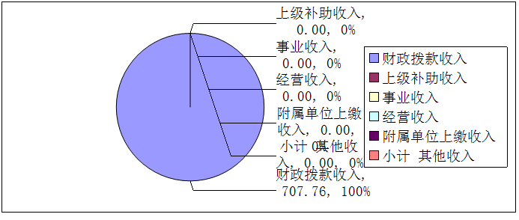
- 收入决算情况说明
本部门2017年度本年收入合计707.76万元，其中：财政拨款收入707.76万元，占100%；事业收入0万元，占0%；经营收入0万元，占0%；其他收入0万元，占0%。
三、支出决算情况说明
本部门2017年度本年支出合计667.15万元，其中：基本支出494.99万元，占74.2%；项目支出172.17万元，占25.8%；经营支出0万元，占0%。
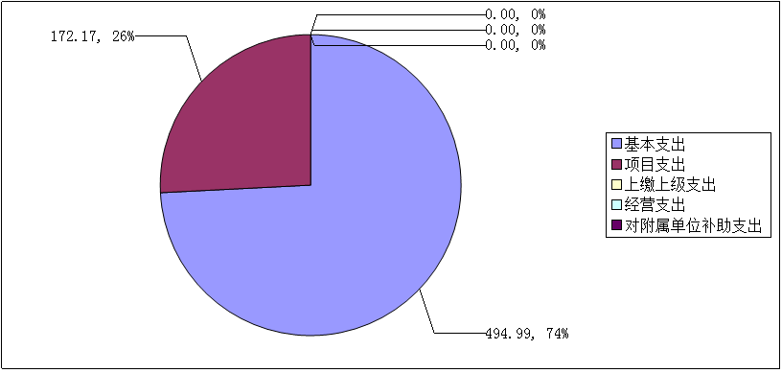
- 财政拨款收入支出决算总体情况说明
本部门2017年度财政拨款收支全部为一般公共预算财政拨款收支。一般公共预算财政拨款年初结转和结余5.11万元、本年收入707.76万元；本年支出667.15万元、年末结转和结余45.72万元。与2016年度决算相比，一般公共预算财政拨款本年收入增加76.01万元，增长10.7%，主要是人员工资增加；本年支出减少37.59万元，降低5.6%，一是严格执行八项规定，缩减办公经费、三公经费等支出；二是电子政务内网建设尾款未支出。
- “三公”经费支出决算情况说明
本部门2017年度“三公”经费支出共计11.6万元，较年初预算增加0万元，增长0%，主要是严格预算，合理支出；较2016年度决算减少7.47万元，降低39.2%，主要是。具体情况如下：
（一）因公出国（境）费支出0万元。本部门2017年度参加其他单位组织的因公出国（境）团组0个、共0人。无本单位组织的出国（境）团组。
（二）公务用车购置及运行维护费支出11.6万元。本部门2017年度公务用车购置及运行维护费较年初预算减少0万元，降低0%,主要是严格执行预算，合理支出；较2016年度决算减少7.47万元，降低39.2%,主要是车辆减少。其中：
公务用车购置费：本部门2017年度公务用车购置量0辆，发生“公务用车购置”经费支出0万元。公务用车购置费支出较年初预算增减无变化,主要是没有购置，未发生此类支出；较2016年度决算无增减变化，主要是没有购置，未发生此类支出。
公务用车运行维护费：本部门2017年度单位公务用车保有量4辆。公车运行维护费支出较年初预算无增减，主要是严格执行预算，合理支出；较2016年度决算减少7.47万元，降低39.2%，主要是车辆减少。
（三）公务接待费支出0万元。本部门2017年度公务接待共0批次、0人次。公务接待费支出较年初预算减少0.5万元，降低100%,主要是严格执行八项规定，未发生公务接待费；较2016年度决算减少0.05万元，降低10%,主要是严格执行八项规定，未发生公务接待费。
六、预算绩效管理工作开展情况说明
（一）绩效管理工作开展情况
按照深化绩效预算管理的要求，2017年继续优化了“部门职责-工作活动-预算项目”的绩效预算管理结构，分三个层次分别制定了绩效目标和指标，力争可审核、可监控、可评价，将绩效管理融入项目管理全过程，为提高资金使用效果、规范预算管理打下了良好基础。
（二）预算项目绩效评价开展情况
根据区财政预算绩效管理要求，区财政局对2017年初确定的部门一般公共预算支出专项项目全面开展了绩效自评。区委办公室决算专项公用经费4项，共涉及预算资金103.65万元，绩效自评覆盖率达到100%。
（三）预算项目绩效自评选例
“密码经费”项目。此经费为区委机要保密局使用，用于密码通信主渠道设备运维、保密电话运维、设备耗材、值班补贴、保密宣传教育等。2017年预算73.5万元。文件依据涉密。
七、其他重要事项的说明
（一）机关运行经费情况
本部门2017年度机关运行经费支出579.12万元，比2016年度增加11.02万元，增长2%。主要原因是人员支出的交通补贴、通讯补贴均从机关运行经费中支出。
（二）政府采购情况
本部门2017年度政府采购支出总额0万元，其中：政府采购货物支出0万元、政府采购工程支出0万元、政府采购服务支出0万元。
（三）国有资产占用情况
截至2017年12月31日，本部门共有车辆4辆，其中，区级领导干部用车0辆、一般公务用车2辆、一般执法执勤用车1辆、特种专业技术用车1辆、其他用车0辆；单位价值50万元以上大型设备0台（套），单位价值100万元以上大型设备0台（套）。
（四）其他需要说明的情况
1、区委办公室2017年度无政府性基金预算财政拨款及国有资本经营预算财政拨款收支及结转结余情况，故政府性基金预算财政拨款收入支出决算表及国有资本经营预算财政拨款收入支出决算表以空表列示。
2、由于决算公开表格中金额数值应当保留两位小数，公开数据为四舍五入计算结果，个别数据合计项与分项之和存在小数点后差额，特此说明。
第四部分 名词解释
（一）财政拨款收入：本年度从本级财政部门取得的财政拨款，包括一般公共预算财政拨款和政府性基金预算财政拨款。
（二）事业收入：指事业单位开展专业业务活动及辅助活动所取得的收入。
（三）其他收入：指除上述“财政拨款收入”、“事业收入”、“经营收入”等以外的收入。
（四）用事业基金弥补收支差额：指事业单位在用当年的“财政拨款收入”、“财政拨款结转和结余资金”、“事业收入”、“经营收入”、“其他收入”不足以安排当年支出的情况下，使用以前年度积累的事业基金（事业单位当年收支相抵后按国家规定提取、用于弥补以后年度收支差额的基金）弥补本年度收支缺口的资金。
（五）年初结转和结余：指以前年度尚未完成、结转到本年仍按原规定用途继续使用的资金，或项目已完成等产生的结余资金。
（六）结余分配：指事业单位按照事业单位会计制度的规定从非财政补助结余中分配的事业基金和职工福利基金等。
（七）年末结转和结余：指单位按有关规定结转到下年或以后年度继续使用的资金，或项目已完成等产生的结余资金。
（八）基本支出：填列单位为保障机构正常运转、完成日常工作任务而发生的各项支出。
（九）项目支出：填列单位为完成特定的行政工作任务或事业发展目标，在基本支出之外发生的各项支出
（十）基本建设支出：填列由本级发展与改革部门集中安排的用于购置固定资产、战略性和应急性储备、土地和无形资产，以及购建基础设施、大型修缮所发生的一般公共预算财政拨款支出，不包括政府性基金、财政专户管理资金以及各类拼盘自筹资金等。
（十一）其他资本性支出：填列由各级非发展与改革部门集中安排的用于购置固定资产、战备性和应急性储备、土地和无形资产，以及购建基础设施、大型修缮和财政支持企业更新改造所发生的支出。
（十二）“三公”经费：指部门用财政拨款安排的因公出国（境）费、公务用车购置及运行费和公务接待费。其中，因公出国（境）费反映单位公务出国（境）的国际旅费、国外城市间交通费、住宿费、伙食费、培训费、公杂费等支出；公务用车购置及运行费反映单位公务用车购置支出（含车辆购置税）及租用费、燃料费、维修费、过路过桥费、保险费、安全奖励费用等支出；公务接待费反映单位按规定开支的各类公务接待（含外宾接待）支出。
（十三）其他交通费用：填列单位除公务用车运行维护费以外的其他交通费用。如飞机、船舶等的燃料费、维修费、过桥过路费、保险费、出租车费用、公务交通补贴等。
（十四）公务用车购置：填列单位公务用车车辆购置支出（含车辆购置税）。
（十五）其他交通工具购置：填列单位除公务用车外的其他各类交通工具（如船舶、飞机）购置支出（含车辆购置税）。
（十六） 机关运行经费：指为保障行政单位（包括参照公务员法管理的事业单位）运行用于购买货物和服务的各项资金，包括办公及印刷费、邮电费、差旅费、会议费、福利费、日常维修费、专用材料以及一般设备购置费、办公用房水电费、办公用房取暖费、办公用房物业管理费、公务用车运行维护费以及其他费用。

